**O estágio supervisionado em geografia: considerações sobre a prática do estágio IV no curso de licenciatura em geografia EaD/UAB/UFAL**

**RESUMO:** Este artigo busca apresentar o Estágio Supervisionado IV no curso de Geografia licenciatura EaD, da Universidade Federal de Alagoas – UFAL, através de um relato de experiência vivenciado na prática do referido estágio. Os objetivos deste trabalho pautam-se na análise de como se dá o Estágio Supervisionado IV no curso de Geografia licenciatura EaD, levando em consideração sua importância enquanto componente curricular na formação de professores, bem como discutir sobre a prática do estágio no ensino médio, como oportunidade de aliar teoria a prática. Este trabalho tem caráter qualitativo, sendo realizado a partir de revisão bibliográfica, a partir da leitura de artigos científicos relacionados às temáticas aqui propostas, visita técnica exploratória no espaço onde se efetivou o Estágio Supervisionado IV, construção de acervo iconográfico e relato de experiência, onde foi possível relatar as experiências vivenciadas durante o Estágio Supervisionado IV.

**Palavras - Chave:** Educação. Docência. Práxis.

**Supervised training on Geography: Considerations about the practice learning license degree course in Geography by UAB/UFAL**

**ABSTRACT:** This scientific paper aims to present the Supervised Training IV at the Distance Learning License Degree Course in Geography of the Federal University of Alagoas – UFAL, through a report of experience done in its practice of training. The objectives of this work are based by an analysis how happens the Supervised Training IV at the Distance Learning License Degree Course in Geography, taking into account its importance as a curricular component in the training of teachers, as well as discussing the practice of the internship training in high school like an opportunity to aliate theory and practice. This work has a qualitative character, produced by bibliographical review, by the reading of scientific papers related to the themes proposed here, by an exploratory technical visit in the space where the Supervised Training IV was executed, by construction of iconographic collection and by report of experience, which possibilited to report the experiences during the Supervised Training IV.

**Keywords:** Education. Teaching. Praxis.

**INTRODUÇÃO**

O estágio supervisionado é um dos componentes curriculares que fazem parte da formação de professores, sendo assim, este representa um dos mais importantes momentos durante a graduação para os discentes, tendo em vista que seu objetivo está relacionado à articulação entre teoria e prática. Justamente, é no período de estágio que o aluno confrontará as teorias que absorveu na Universidade com a prática propriamente dita, em sala de aula, ou mesmo no espaço escolar.

Este artigo busca apresentar o Estágio Supervisionado IV no curso de Geografia licenciatura EaD, da Universidade Federal de Alagoas – UFAL, através de um relato de experiência vivenciado na prática do referido estágio.

Os objetivos deste trabalho pautam-se na análise de como se dá o Estágio Supervisionado IV no curso de Geografia licenciatura EaD, levando em consideração sua importância enquanto componente curricular na formação de professores, bem como discutir sobre a prática do estágio no ensino médio, como oportunidade de aliar teoria a prática. Este artigo busca ainda elucidar a prática pedagógica como elemento central na docência e processo de aprendizagem. Objetiva-se ainda apresentar como aconteceu, a prática do estágio IV, caracterizado como estágio de regência numa turma de 2° ano da Escola Estadual Nossa Senhora da Conceição, localizada no município de Craíbas, interior do estado de Alagoas, evidenciando suas particularidades, destacando, portanto, os aspectos positivos da atividade realizada.

O Estágio Supervisionado ocorre no curso de Geografia licenciatura EaD, a partir do 5° período da graduação, inicialmente com a observação participativa e posteriormente com a regência. Logo, o Estágio supervisionado IV, comtempla a regência no Ensino médio, ou seja, durante a prática desse estágio, o aluno irá colocar em prática o saber adquirido na Universidade no decorrer das disciplinas ofertadas. Nesse sentido, cabe evidenciar que o Estágio supervisionado IV, inicia com a observação das aulas de Geografia, as metodologias utilizadas pelo docente, postura do professor e perfil dos alunos, durante duas semanas, e após esse período, inicia-se a regência, período pelo qual o discente/estagiário passará a assumir as funções do professor regente da sala, por um período de quatro semanas.

Nesse contexto, o Estágio supervisionado configura-se como essencial na formação de docentes, ocupando um dos mais importantes espaços na matriz curricular dos cursos de graduação, em especial das licenciaturas. No decorrer do texto serão destacados ainda onde o estágio foi realizado, o público alvo ofertado, além dos métodos utilizados para a realização deste estudo.

Discutir sobre as práticas de Estágio, é fundamental, tendo em vista a necessidade de socializar as vivências da primeira experiência docente do professor em formação, evidenciando nesse sentido, seus anseios e impressões desse período tão crucial da graduação. A experiência advinda do estágio supervisionado é riquíssima, e precisa ser compartilhada para que possa ser aproveitada e vista por aqueles que ainda irão passar por tal experiência, e por aqueles que realizam pesquisa sobre a referida temática. Dessa forma, compreende-se a grande relevância que há na escrita deste trabalho, bem como na escolha da temática e também na exposição do relato do Estágio Supervisionado.

Sabendo que a pesquisa possui um importante papel na sociedade, torna-se necessária a compreensão de que é preciso estar sempre à procura de fatos inéditos e dessa maneira buscar o entendimento necessário e embasamento teórico para produzir ciência. À medida que se discute sobre estágio, é possível falar de algo inédito, pois cada realidade vivida pelos alunos nas escolas em que estagiam é única e muito peculiar. Assim, a partir da socialização dos estágios é possível contribuir com a prática social da produção do conhecimento, e dessa maneira gerar conhecimento, ou seja, será feito dessa forma, portanto, a articulação entre teoria e pratica, resultando na pesquisa, que deve estar intrínseca no processo de ensino-aprendizagem.

**PROCEDIMENTO METODOLÓGICO**

Contudo, este trabalho tem caráter qualitativo, e foi realizado a partir de alguns métodos, a iniciar pela revisão bibliográfica, a partir da leitura de artigos científicos relacionados às temáticas aqui propostas, visita técnica exploratória no lócus onde se efetivou o Estágio Supervisionado IV – Escola Estadual Nossa Senhora da Conceição – afim exercer as funções de estagiário(a), além de obter as informações necessárias para a produção de texto, construção de acervo iconográfico através da utilização de máquina fotográfica para o registro das figuras, tanto do espaço escolar, quanto dos momentos das aulas, e por fim relato de experiência, onde foi possível relatar as experiências vivenciadas durante o Estágio Supervisionado IV.

**RESULTADOS E DISCUSSÃO**

**A relevância do Estágio Supervisionado na formação de professores**

Na formação de docentes é comum falar-se da prática pedagógica, de como a mesma deve acontecer e de como deve ser o perfil do profissional, logo, é somente no estágio que o aluno da graduação, ainda em formação consegue acompanhar de perto como se dá o trabalho do professor no espaço escolar. Nesse sentido,

O estágio é o único momento que o aluno pode exercer o conhecimento aprendido no decorrer da graduação, por ser um componente curricular de formação de professores que integra como unidade entre teoria e prática pedagógica. (SANTOS et al. 2015, p.3).

Dessa forma, percebe-se o quão é importante à integração entre teoria e prática, tendo em vista que muito depende da teoria a prática pedagógica, tanto quanto à prática da teoria. É nesse contexto que afirma-se a importância do estágio supervisionado curricular na formação de professores. De acordo com Pimenta e Lima (2005,2006, P. 16), “[...] o papel da teoria é oferecer aos professores perspectivas de análise para compreenderem os contextos históricos, sociais, culturais, organizacionais e de si mesmos como profissionais, nos quais se dá sua atividade docente, para neles intervir, transformando-os”.

O estágio supervisionado representa, portanto, um momento muito importante nos cursos de graduação, pois é a partir dele que a prática pedagógica é colocada à prova, levando o discente ao ambiente escolar para colocar em prática toda teoria posta na universidade, representando a “[...] inserção do professor em formação no campo da prática profissional para ter a experiência da docência, vivenciando a regência de classe e a realidade da sala de aula, que são saberes fundamentais na construção da identidade docente”. (Martins e Tonini, 2016, p.2 ).

De acordo com a lei n° 11.788/08, no cap. 1 em seu artigo 1°, o estágio define-se como:

[...] Ato educativo escolar supervisionado, desenvolvido no ambiente de trabalho, que visa à preparação para o trabalho produtivo de educandos que estejam frequentando o ensino regular em instituições de educação superior, de educação profissional, de ensino médio, de educação especial e dos anos finais do ensino fundamental, na modalidade profissional da educação de jovens e adultos.

O estágio supervisionado em Geografia não está relacionado somente a ministrar aulas, este vai muito além da prática em sala de aula, nos permitindo aperfeiçoar e interagir como diversos fenômenos relacionados à vida em sociedade, em aspectos físicos e sociais. Nesse sentido, os objetivos do estagio supervisionado em Geografia,

[...] não se limitam estritamente em lecionar aulas, mas também construir relacionamento humano comprometido com os aspectos afetivos, sociais, econômicos, sobretudo politico cultural, visto que o processo de ensino-aprendizagem requer consciência critica da realidade ((SANTOS et al. 2015, p.3).

Em linhas gerais, a formação do professor deve ser pautada em uma prática pedagógica capaz de formar senso critico nos alunos, instigando-os a ter visão de mundo e de como os indivíduos são inseridos na sociedade. A formação do professor implica, pois, uma continua interpenetração entre teoria e prática, a teoria vinculada aos problemas reais postos pela experiência prática e ação prática orientada teoricamente. (Libâneo, 2006, P. 28).

Nesse sentido, “a prática profissional do professor não é um mero oficio de aplicação de teorias, é, sim um espaço de produção de saberes e conhecimentos usados no seu desenvolvimento profissional e na sua emancipação”. (Martins e Tonini, 2016, p. 3).

[...] a formação do professor corresponde ao compromisso com uma prática pedagógica significativa, contextualizada que promova ao educando uma visão critica sobre a sociedade. A atividade teórica integrada com a prática possibilita ao graduando conhecer a realidade como objeto do conhecimento, como referência que respeita a singularidade dos alunos e oportuniza agir para transformar a realidade, pelo seu trabalho pedagógico, por sua atividade prática, fazendo da sua atividade profissional uma práxis transformadora. (SANTOS, et al. 2015, p. 10).

Nesse sentido, cabe ao professor não somente transmitir conhecimento, mas trazer significado a sua prática cotidiana, isso por que o conhecimento em si não é suficiente quando não vem agregado de valor e significação. Se fazendo necessário, no entanto, uma reflexão da prática docente que se efetiva no cotidiano escolar. Portanto, “Ser docente, na contemporaneidade exige mais que técnicas, requer habilidades diversas entre estas criatividade para se ajustar as situações cotidianas, e fazer acontecer o processo de ensino-aprendizagem. (GAMA, 2018, p. 591).

A formação de professores necessita de olhares que enxerguem a real necessidade dos docentes em sala de aula, no sentido que estes precisam estar dotados de técnicas, e teorias, bem como preparados para encarar a realidade da sala de aula como professor, de fato. Assim, a formação profissional é vista por Libâneo (2006, p. 27) como: “um processo pedagógico, intencional e organizado, de preparação teórico-cientifica e técnica do professor para dirigir competentemente o processo de ensino”. O estágio supervisionado é nesse contexto peça fundamental no que se refere a uma preparação para a docência. Portanto,

“[...] a formação do professor deve ser vista não só como uma habilitação para qualificá-lo como um profissional, mas também como o desenvolvimento de ações que assegurem uma constante retomada dos conhecimentos específicos com os quais trabalha, dando a possibilidade de reflexões em torno da sua prática de forma a corrigir os problemas encontrados”. (RODRIGUES, 2015, P. 3).

A reflexão da prática docente, contudo, precisa ser vista como necessária, por representar uma avaliação da práxis e também por proporcionar uma nova chance de recomeço e aperfeiçoamento das técnicas como meio de transformar a realidade vivenciada, tendo por base os princípios pedagógicos. Assim, “[...] a habilidade que o professor deve desenvolver é a de saber lançar mão adequadamente das técnicas conforme as diversas e diferentes situações em que o ensino ocorre, o que necessariamente implica a criação de novas técnicas”. (Pimenta e Lima, 2005/2006, P. 10).

Para Libâneo 2006, p. 28:

A formação profissional para o magistério requer assim uma sólida formação teórico-prática. Muitas pessoas acreditam que o desempenho satisfatório do professor na sala de aula depende da vocação natural ou somente da experiência prática, descartando-se a teoria. [...] Entretanto, o domínio das bases teórico-cientificas e técnicas, e sua articulação com as exigências concretas do ensino, permitem maior segurança profissional, de modo que o docente ganhe base para pensar sua prática e aprimore sempre mais a qualidade do seu trabalho.

O estágio na formação de professores, torna-se essencial por representar o momento em que o aluno da graduação irá colocar em prática os seus saberes docentes, e de fato ser docente, deixando de lado suas inquietações, ansiedades, e dúvidas em relação a docência. “É no espaço da escola que o aluno em formação se aproxima dos fazeres da profissão”. (Martins e Tonini (2016, P.5).O estágio é nesse sentido, a primeira experiência docente dos graduandos, se tornando, portanto, uma disciplina curricular indispensável na formação de professores. Nesse sentido, entende-se que é na disciplina de estágio que permite-se que o discente vivencie experiências na profissão docente. Pimenta e Lima, afirma que: “Um curso de formação estará dando conta do aspecto prático da profissão na medida em que possibilite o treinamento em situações experimentais de determinadas habilidades consideradas, a priori, como necessárias ao bom desempenho docente”. (2005,2006. P. 9).

Portanto, a relevância do estágio supervisionado na formação de professores, consiste no fato de este possibilitar a experiência docente aos alunos da graduação, sendo o momento onde serão confrontadas teoria e prática no processo de ensino-aprendizagem no espaço escola.

**Estágio supervisionado IV: Relato de experiência**

As atividades de estágio foram desenvolvidas na Escola Estadual Nossa Senhora da Conceição, cuja fachada da instituição pode ser vista a partir da figura 1, a instituição está localizada no centro do município de Craíbas/AL.

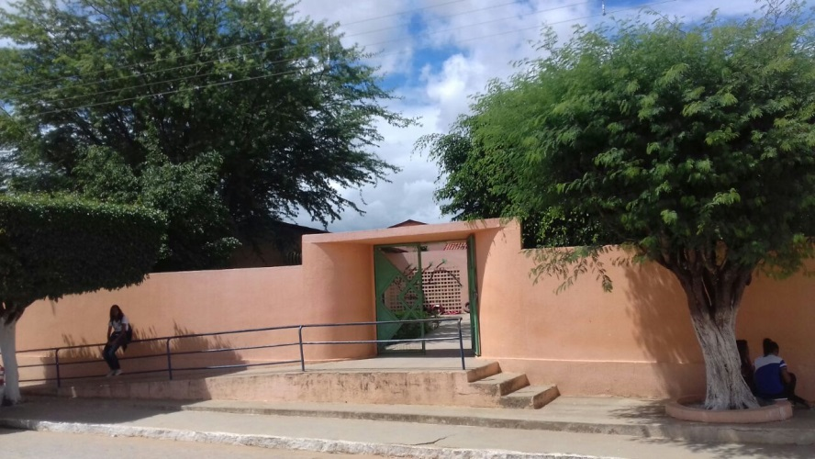

Figura. 1 – Fachada da Escola Estadual Nossa Senhora da Conceição

Pelo fato de estar localizada no centro da cidade, torna-se possível o acesso a repartições públicas e os serviços ofertados de bancos, supermercados, transporte coletivo, entre outros. A seguir a figura 2, representa a entrada interna da instituição.

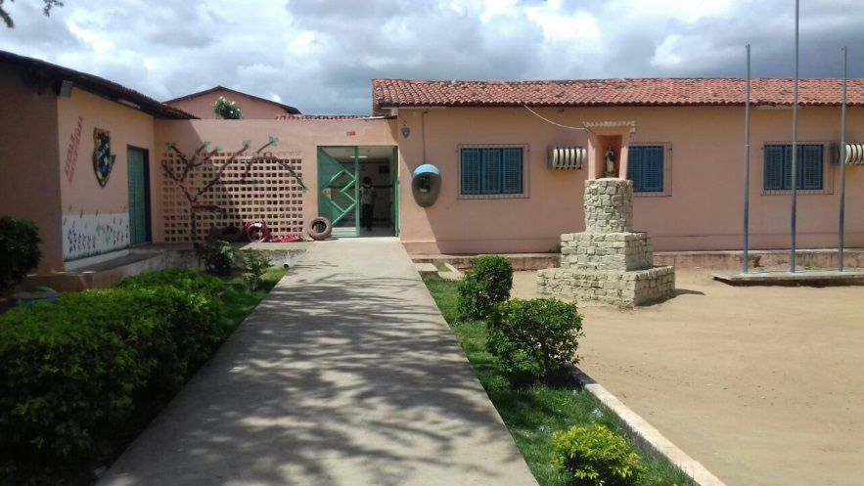

Figura 2 – Acesso a Escola Nossa Senhora da Conceição

O inicio do estágio se deu a partir do inicio de abril de 2018, e perdurou até meados de maio, iniciando-se a partir da observação participativa e posteriormente com a regência, sendo estas atividades realizadas numa turma de 2° ano do ensino médio. O estágio supervisionado IV no curso de Geografia licenciatura EaD deverá articular ensino e pesquisa nas turmas de ensino médio. Além de que o estagiário deverá assumir as funções do docente titular, no ensino da Geografia, buscando atingir um processo de aprendizagem significativo, desenvolvendo, portanto, os conhecimentos de cunho geográfico.

Dessa maneira, as experiências vivenciadas no estágio IV, se mostraram muito diferente dos estágios anteriores, no sentido que no ensino médio há uma interação maior entre discentes e professor. À medida que a aula vai acontecendo, os conteúdos fluem de forma muito positiva e participativa, fazendo com que o processo de ensino-aprendizagem se efetive com qualidade. Além de que as metodologias de ensino que podem ser utilizadas no ensino médio se tornam mais amplas, sendo possível utilizar o tempo da aula de forma mais eficiente.

A Escola onde o estágio foi realizado, realiza anualmente um projeto interdisciplinar muito interessante, chamado Com Vida, que trata-se de um projeto idealizado pelo MEC, (Comissão de Meio Ambiente e Qualidade de vida), que tem por objetivo potencializar as ações de educação ambiental, buscando transformar os espaços das escolas em ambientes de convivência mutua, baseado na sustentabilidade e na qualidade de vida nas escolas. Alguns dos espaços produzidos pelos alunos na escola, podem ser vistos a partir da figura 3 e 4, sendo estes aproveitados a partir da utilização de materiais recicláveis e sucata.

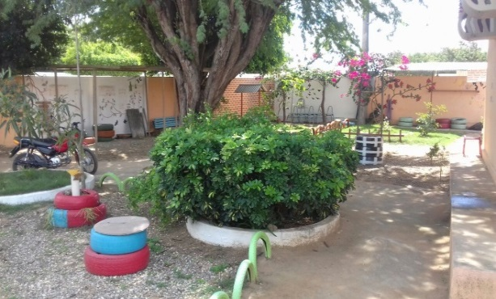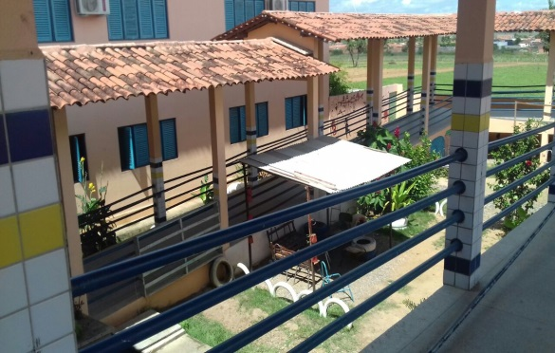

Figuras 3 e 4 – Espaços do Projeto Com - Vida construídos pelos alunos da Escola

As atividades desenvolvidas no estágio basearam-se nos conteúdos propostos no plano de aula, disponíveis no livro didático dos alunos, bem como através de leituras complementares e pesquisa. O desenvolvimento das mesmas, ver figura 5, ocorreu em sala de aula, por meio de discussões coletivas e apresentação de síntese.

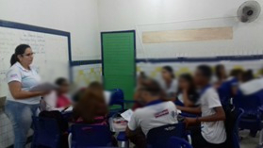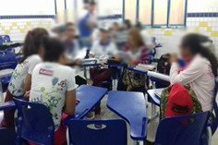

Figura 5 – Aula de Geografia ministrada pela professora estagiária

O estágio supervisionado também possibilita o acesso a materiais que fazem parte de toda ação pedagógica. Pimenta e Lima (2005/2006, p. 12) denomina ação pedagógica como:

[...] as atividades que os professores realizam no coletivo escolar, supondo o desenvolvimento de certas atividades materiais, orientadas e estruturadas. Tais atividades têm por finalidade a efetivação do ensino e da aprendizagem por parte dos professores e alunos.

Nesse sentido, as atividades propostas no estágio supervisionado IV, atenderam aos anseios de ambas as docentes, a titular e a estagiária, isso, pois, o plano de aula, foi planejado com base na continuidade dos conteúdos que já estavam sendo ministrados pela professora regente. Logo, os conteúdos trabalhados estiveram relacionados a referencias populacionais, tais como: População e geografia; a distribuição da população mundial; o crescimento populacional; as teorias demográficas; a transição demográfica; a estrutura da população; a estrutura da população PEA e PI; migrações e fluxos populacionais. Dessa maneira foi possível mediar discussões, trabalhar a coletividade através do trabalho em equipe, instigar a pesquisa, que é um dos objetivos do estágio supervisionado IV no ensino médio, aliar ensino e pesquisa, sendo possível, portanto, cumprir com as exigências do referido estágio, com êxito.

**CONSIDERAÇÕES FINAIS**

O Estágio supervisionado é, portanto, uma ferramenta indispensável na formação de professores, que busca articular teoria e prática na graduação, fazendo com que se fortaleça ainda mais a prática docente propriamente dita. Assim, torna-se notória sua importância para os cursos de graduação e também para os discentes/estagiários que buscam nesse momento adquirir experiência docente, para poder então atuar quando formado na profissão que escolheu que é ser docente.

Dessa maneira, o Estágio Supervisionado IV, no curso de Geografia licenciatura EaD, mostrou-se muito proveitoso por que foi possível atingir todas as metas estabelecidas em sua ementa, bem como foram realizadas todas as atividades necessárias para que a teoria e a prática se articulassem, resultando na produção de pesquisa e a inserção desta no meio escolar, e, portanto, inserida no ensino de Geografia.

As experiências vivenciadas no período em que o estágio foi realizado, foram todas exitosas, e de grande valia para minha formação profissional, e também pessoal, pois à medida em que ocorre a interação entre aluno e professor, há indiscutivelmente uma troca de saberes e experiências, gerando conhecimento e aprendizagem em ambas as partes.

**REFERÊNCIAS**

**BRASIL**. Lei n° 11.788, de 25 de setembro de 2008. Dispõe sobre o estágio de estudantes; altera a redação do art. 428 da Consolidação das Leis do Trabalho (CLT). Diário Oficial da União, Brasília, DF, 26 set. 2008.

GAMA, Lívia Thaysa Santos de Albuquerque. **Prática docente no Ensino Fundamental: Reflexões sobre o Estágio Supervisionado III no curso de Geografia licenciatura EaD da Universidade Federal de Alagoas – UFAL**. Disponível em: <<https://doity.com.br/cieg2018>>. Acesso em 10 de Junho de 2018.

LIBÂNEO, José Carlos. **Didática**. Editora Cortez, 2006.

MARTINS, Rosa Elisabete Militz W. TONINI, Ivaine Maria. **A importância do estágio supervisionado em Geografia na construção do saber/fazer docente**. Disponível em: <<https://periodicos.ufsm.br/geografia/article/view/21000>>. Acesso em 10 de Junho de 2018.

SANTOS, Cintia da Silva. TADEU, Silvia Santos. DANTAS, Vanda Maria Campos Salmeron. **Estágio supervisionado em Geografia: Um instrumento de preparação para a prática do Ensino Geográfico**. Disponível em: <<https://eventos.set.edu.br/index.php/enfope/article/view/1180.Acesso>>. Acesso em 10 de Junho de 2018.

PIMENTA, Selma Garrido. LIMA, Maria Socorro Lucena. **Estágio e Docência: Diferentes concepções.** In: Revista Poésis – volume 3, Números 3 e 4, pp. 5-24, 2005/2006.

RODRIGUES, Maria Anunciada Nery. **Estágio Supervisionado e formação de professor: Uma reflexão sobre integração teoria e prática**. In: Revista de Educação, Ciência e Tecnologia. Canoas, V. 4, N. 2, 2015.

**UNIVERSIDADE FEDERAL DE ALAGOAS.** Curso de Geografia Licenciatura EAD. Manual do Estágio Supervisionado. Disponível em: <http://ava.ead.ufal.br/>. Acesso em 10 de Outubro de 2017.

**UNIVERSIDADE FEDERAL DE ALAGOAS.** Curso de Geografia Licenciatura EAD. Projeto Politico Pedagógico. Disponível em: <<http://www.ufal.edu.br/unidadeacademica/igdema/graduacao/geografia-licenciatura-ead>>. Acesso em 10 de Outubro de 2017.